**Όταν οι μαθητές ρωτάνε που θα τους χρειαστούν στη ζωή τους, το υποκείμενο, ο Καβάφης ή το πυθαγόρειο θεώρημα**

[[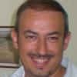](https://www.alfavita.gr/authors/dimitris-tsirigotis)Δημήτρης Τσιριγώτης](https://www.alfavita.gr/authors/dimitris-tsirigotis)

«***Εγώ κύριε θέλω να ακολουθήσω θεωρητική κατεύθυνση, που θα μου χρησιμέψουν τα μαθηματικά;***»

Όσοι είναι εκπαιδευτικοί σίγουρα θα έχουν βρεθεί αντιμέτωποι με ερωτήσεις μαθητών που αφορούν την χρησιμότητα των γνώσεων που παίρνουν από τα μαθήματα του σχολείου. Παραδείγματα τέτοιων ερωτήσεων είναι τα εξής: ***«που θα μου χρειαστούν τα μαθηματικά στη ζωή μου κύριε;»*** ή ***«εγώ κυρία θέλω να ακολουθήσω θετική κατεύθυνση, που θα μου χρησιμέψουν τα αρχαία και η λογοτεχνία;»*** ή ακόμα ακόμα ***«εγώ κύριε πιστεύω ότι το σχολείο είναι εντελώς άχρηστο και δεν μαθαίνουμε στην πραγματικότητα τίποτα»***. Αυτές οι απόψεις των μαθητών είναι αρκετά δύσκολο να αλλάξουν, μπορεί να στριμώξουν τους εκπαιδευτικούς οι οποίοι στην προσπάθειά τους να υπερασπιστούν την χρησιμότητα των μαθημάτων ενδέχεται να αυτοπαγιδευθούν και να προκαλέσουν το αντίθετο αποτέλεσμα.

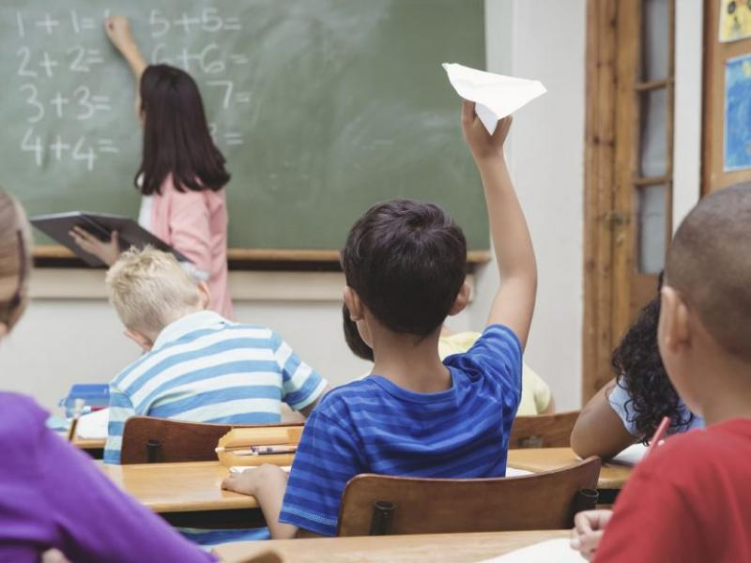

**Τα πολλά λόγια είναι φτώχεια. Και τα φτωχά επίσης**

Πρώτα από όλα ας δούμε μερικά από τα συνηθισμένα λάθη που κάνουν οι εκπαιδευτικοί στην προσπάθειά τους να επιχειρηματολογήσουν υπέρ της χρησιμότητας των σχολικών γνώσεων. Ας πάρουμε για παράδειγμα την χρησιμότητα των μαθηματικών τα οποία παρεμπιπτόντως είναι από τους «βασικούς κατηγορούμενους». Ένα κρίσιμο λάθος που κάνει ο εκπαιδευτικός, στην προσπάθειά του να υπερασπιστεί τα μαθηματικά, είναι ότι αρχίζει να αραδιάζει έναν κατάλογο με εφαρμογές των μαθηματικών στις επιστήμες, στην έρευνα, στην τεχνολογία και στις καθημερινές συναλλαγές των πολιτών( εκπτώσεις, αυξήσεις, υπολογισμού εφορίας κ.α). Αν το κάνει αυτό ο εκπαιδευτικός σύντομα θα βρεθεί σε πολύ δύσκολη θέση όταν ο μαθητής θα πάρει ξανά τον λόγο και θα ρωτήσει: «κύριε εγώ που δεν θέλω να ασχοληθώ με επιστήμες που περιέχουν μαθηματικά γιατί θα πρέπει να τα μάθω;» ή «που θα μου χρησιμέψει το πυθαγόρειο θεώρημα στη ζωή μου;». Άρα το πρώτο λάθος του εκπαιδευτικού είναι ότι λέει πολλά. Το δεύτερο λάθος είναι ότι αυτά που λέει το πιθανότερο είναι ότι τα ξέρουν ήδη οι μαθητές.

**Ένα και μόνο επιχείρημα αρκεί τις πιο πολλές φορές**

Προτιμότερο είναι ο εκπαιδευτικός να εστιάσει σε ένα και μοναδικό επιχείρημα το οποίο μάλιστα να εκπλήξει και να αιφνιδιάσει τους μαθητές. Για να καταλήξει όμως σε ένα και μοναδικό επιχείρημα που θα «φέρει τούμπα» τις απόψεις των μαθητών βασική προϋπόθεση είναι να έχει κατανοήσει το πραγματικό νόημα της ερώτησης των μαθητών: «που θα μας χρειαστούν οι σχολικές γνώσεις στη ζωή μας;». Το πιο σημαντικό λοιπόν είναι να αποκρυπτογραφήσουμε τι εννοούν οι μαθητές όταν λένε «στη ζωή μας». Εννοούν στην καθημερινή τους ζωή, ούτε στην φοιτητική τους, ούτε στην επαγγελματική τους, ούτε στην ζωή του ανθρώπινου είδους γενικά. Εννοούν στις καθημερινές δικές τους ανάγκες, συναλλαγές με άλλους ανθρώπους και ασχολίες. Προφανώς οι μαθητές, με τη μέχρι τώρα πορεία ζωής, έχουν διαπιστώσει ότι οι σχολικές γνώσεις έχουν για αυτούς ελάχιστη χρηστική αξία και προβλέπουν ότι αυτό θα συνεχιστεί και στην μελλοντική τους ζωή. Είναι εντελώς ανώφελο να προσπαθήσουμε να τους πείσουμε για το αντίθετο.

Έχοντας προσωπικά υποπέσει σε πάρα πολλά λάθη αντιμετώπισης του θέματος αυτού, που μου «έχουν γυρίσει μπούμερανγκ» όλα τα επιχειρήματά μου όσον αφορά την υπεράσπιση της χρησιμότητας των σχολικών γνώσεων και μαθημάτων, έχω καταλήξει σε έναν τρόπο προσέγγισης που μέχρι σήμερα δεν με έχει διαψεύσει. Θα σας τον περιγράψω με παραδείγματα:

**ΈΝΑ ΠΑΡΑΔΕΙΓΜΑ ΑΠΟ ΤΗΝ ΤΑΞΗ (ΣΤΟ ΜΑΘΗΜΑ ΤΩΝ ΜΑΘΗΜΑΤΙΚΏΝ)**

Κατά την διάρκεια ενός μαθήματος μαθηματικών παίρνει τον λόγο ένας μαθητής με το όνομα Γιώργος.

Μαθητής( Γιώργος): «Κύριε, εγώ πιστεύω ότι αυτά που κάνουμε στα μαθηματικά μας είναι εντελώς άχρηστα»  
Καλό είναι ο καθηγητής να μην απαντήσει αμέσως αλλά να θέσει την άποψη του Γιώργου ως ερώτημα σε όλα το τμήμα για να ανιχνεύσει και να προετοιμάσει το έδαφος για αυτό που θα ακολουθήσει.

 Καθηγητής: «Τι πιστεύετε οι υπόλοιποι μαθητές;»

Αφού ακουστούν οι απόψεις κάποιων μαθητών, ο καθηγητής μπορεί να ρωτήσει:

Καθηγητής: «Εσείς ποια πιστεύετε ότι είναι η χρησιμότητα των μαθηματικών;»

Εδώ κάποιοι μαθητές, συνήθως οι πιο μελετηροί, θα απαντήσουν για την χρηστική αξία των μαθηματικών στην επιστήμη, στην τεχνολογία, στην εξέλιξη της ανθρωπότητας κ.λ.π. Τότε ο καθηγητής ας διακόψει και ας πει:

Καθηγητής: «Μα δεν νομίζω ότι ο συμμαθητής σας μιλάει για αυτά. Λέει ότι τα μαθητικά δεν του χρειάζονται πουθενά στη δική του καθημερινή  ζωή. Έτσι δεν είναι Γιώργο;»

Ο Γιώργος είναι σίγουρο ότι εδώ θα γνέψει καταφατικά με ενθουσιώδη τρόπο. Είναι πολύ κοντά η στιγμή που ο καθηγητής ενώ θα μοιάζει ότι είναι πεσμένος στο καναβάτσο, θα σηκωθεί και θα φέρει ένα και μοναδικό λάκτισμα στις απόψεις του Γιώργου όσον αφορά την χρησιμότητα των μαθηματικών.

 Καθηγητής: «**Λοιπόν Γιώργο αν μας ρωτάς που θα σου χρησιμέψει η δευτεροβάθμια εξίσωση ή οι ταυτότητες στη ζωή σου, πρέπει να σου απαντήσω με ειλικρίνεια. Πουθενά.**»

Σαστισμάρα και βουβαμάρα στη τάξη. Οι μαθητές δεν περίμεναν μια τέτοια απάντηση.

Καθηγητής: «**Ξέρεις πόσες φορές Γιώργο μου έχει χρειαστεί εμένα στη ζωή μου έξω από το σχολείο το πυθαγόρειο θεώρημα; Καμία**»

Ακόμα και ο Γιώργος μοιάζει έκπληκτος. Και τώρα το νοκ-ντάουν κτύπημα:

Καθηγητής: «Από την άλλη όμως όλα αυτά που έμαθα μέσω των μαθηματικών μου έχουν σώσει τη ζωή πάρα πολλές φορές, μέχρι σήμερα. Αν δεν είχα διδαχθεί μαθηματικά πιθανόν να μην είχα αντιμετωπίσει πολλές καταστάσεις της ζωής μου όπως έπρεπε. Και ίσως σήμερα να μην ήμουν εδώ μπροστά σας».

**Παύση. Αγωνία και απορία.**

 Καθηγητής: «Το πιστεύω πολύ αυτό που θα σας πω. Τι λύνουμε παιδιά στα μαθηματικά; Προβλήματα. Τι χρειάζεται να επιλύσουμε στην καθημερινή μας ζωή για είμαστε καλά; Προβλήματα. Με τα μαθηματικά ένα παιδί μαθαίνει να αξιοποιεί με τον καλύτερο τρόπο τα δεδομένα ενός προβλήματος και να φτάνει στη λύση του. Με αυτό τον τρόπο προετοιμάζουμε το μυαλό μας για τις προβληματικές καταστάσεις που μας εμφανίζονται πολλές φορές και στη ζωή μας (προσωπικές, οικονομικές, επαγγελματικές, υγείας κλπ). Άρα το ποιο σημαντικό που μετράει στα μαθηματικά δεν είναι η ίδια η ύλη των μαθηματικών αλλά η καλλιέργεια της μαθηματικής σκέψης. Η μελέτη των μαθηματικών μας βοηθά να βάζουμε το μυαλό μας σε μια σειρά, να μην πελαγώνουμε. Το να μπορούμε να διακρίνουμε τα δεδομένα σε κάθε πρόβλημα και τη βοήθεια ορθολογικών σκέψεων και μεθόδων να φτάνουμε στην επίλυσή του μπορεί κυριολεκτικά να μας σώσει από το χάος. Αυτό λοιπόν παιδιά κάνουν τα μαθηματικά, μας μαθαίνουν να ανακαλύπτουμε τον πιο καλό δρόμο για να λύνουμε τα προβλήματά μας. Ειλικρινά δεν θέλω να σκέφτομαι τι λάθη θα είχα κάνει στη ζωή μου αν δεν τα είχα αντιμετωπίσει όπως έμαθα μαθαίνοντας μαθηματικά».

**Νοκ ντάουν επιχείρημα για κάθε μάθημα ξεχωριστά**

Στο σημείο αυτό θα ήθελα να αποσαφηνίσω κάποια πράγματα: καταρχάς τα όσα περιγράφω παραπάνω είναι εντελώς εμπειρικά, ως εκ τούτου δεν σημαίνει ότι επειδή λειτουργούν για μένα, θα λειτουργούν για όλους. Επίσης όταν αναφέρομαι στο ένα και μοναδικό τρανταχτό επιχείρημα που είναι ικανό να αντιστρέψει την αρνητική προδιάθεση των μαθητών για την χρησιμότητα ενός μαθήματος, το πιο βασικό είναι αυτό το επιχείρημα να ικανοποιεί και εμάς τους ίδιους. Μόνο αν πείθει εμάς μπορεί να πείσει και τους μαθητές. Επίσης να αναφέρω ότι κάθε μάθημα πιθανότατα έχει κάποιο εντελώς ξεχωριστό επιχείρημα. Τι εννοώ;

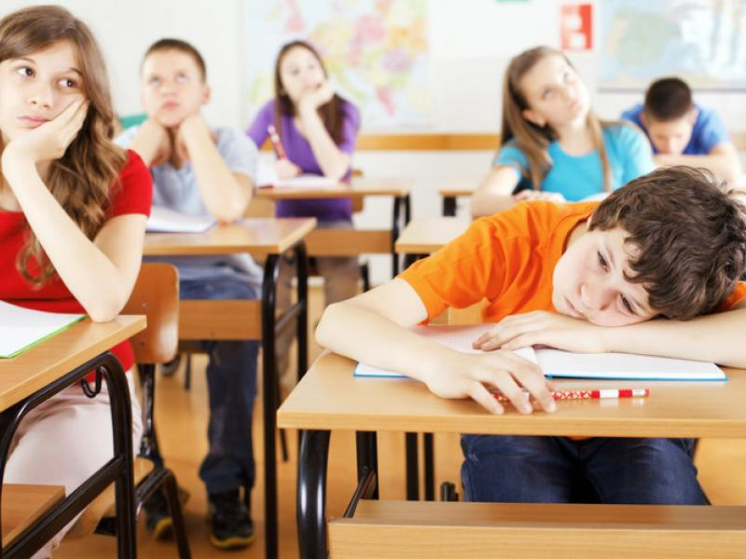

**ΕΠΙΧΕΙΡΗΜΑ ΓΙΑ ΤΗ ΦΥΣΙΚΗ**

Επί παραδείγματι αν ρωτήσουμε τους μαθητές για την χρησιμότητα της φυσικής στη ζωή τους, η συντριπτική πλειοψηφία θα απαντήσει πως η φυσική έχει παίξει μεγάλο ρόλο στην ανάπτυξη της τεχνολογίας. Ξέρουν ότι χάρη στη φυσική έχουν σήμερα όλες αυτές τις τόσο σημαντικές για αυτούς ψηφιακές λιχουδιές ( κινητά, υπολογιστές, ίντερνετ κλπ). Εγώ όμως προσωπικά θα τους μίλαγα για κάτι άλλο σε σχέση με τη φυσική που πιθανότατα δεν θα έχουν ποτέ σκεφτεί. Θα εστίαζα στον αντιδογματικό χαρακτήρα της φυσικής: «Η φυσική προβάλλει τη δοκιμή(πείραμα) και τις αποδείξεις ενάντια στις πεποιθήσεις, στα δόγματα, στις δεισιδαιμονίες και στις αυθαίρετες βεβαιότητες. Η φυσική λοιπόν καλλιεργεί στους μαθητές τον υγιή σκεπτικισμό και την αμφισβήτηση απέναντι σε οτιδήποτε επιδιώκει αυθαίρετα να καθιερωθεί ως πρότυπο. Άρα οι μαθητές μαθαίνουν να μην γίνονται θύματα της οποιασδήποτε προπαγάνδας, του κάθε επιτηδείου ή παραμυθά. Με την φυσική όλα τίθενται υπό αμφισβήτηση και δοκιμή που είναι τα θεμελιώδη χαρακτηριστικά του ελεύθερου να αποφασίζει ανθρώπου».

**ΕΠΙΧΕΙΡΗΜΑ ΓΙΑ ΤΗ ΛΟΓΟΤΕΧΝΙΑ**

Για την Λογοτεχνία θα εστίαζα σε μια φράση του Προυστ: «είμαστε αναγνώστες του εαυτού μας». Θα έλεγα λοιπόν στους μαθητές: «Όταν κάποιος διαβάζει ένα λογοτεχνικό κείμενο ενδόμυχα αναζητά τον εαυτό του μέσα στο κείμενο αυτό. Ανάλογα με την προσωπικότητά του και τα βιώματά του επιλέγει τη ματιά με την οποία θα κοιτάξει τους ήρωες οι οποίοι στην πραγματικότητα αποτυπώνονται μέσα του ως εκφάνσεις του εαυτού του, δηλαδή καθρεπτίζεται μέσα σε αυτούς ακόμα και ασυνείδητα. Με την Λογοτεχνία λοιπόν κανείς διαπιστώνει ότι δεν υπάρχει αντικειμενική αντίληψη του κόσμου και ότι αντιλαμβανόμαστε τα πάντα ως δικές μας προβολές πάνω σε αυτά. Θα τόνιζα λοιπόν στους μαθητές ότι με την Λογοτεχνία, πέρα από τον πλούτο του Λόγου, μπορεί κάποιος να μάθει πολύτιμα πράγματα για τον εαυτό του. Και όταν κάποιος ανακαλύψει τον εαυτό του, έχει γίνει το πιο σημαντικό βήμα για να τον αλλάξει. Η Λογοτεχνία, το πιστεύω βαθιά αυτό, μπορεί κυριολεκτικά να σου αλλάξει τον τρόπο που βλέπεις τη ζωή».

**Από το μερικό στο γενικό (από το μάθημα στο σχολείο)**

Όπως καταλαβαίνουμε υπάρχουν επιχειρήματα για την αξία και των άλλων μαθημάτων, δεν έχουμε λοιπόν να κάνουμε τίποτα παραπάνω παρά να βρούμε το πιο δυνατό για κάθε μάθημα και το πιο δυνατό είναι εκείνο που συγκινεί και εμάς τους ίδιους. Όμως προσοχή! Μαζί με αυτό το επιχείρημα οφείλουμε να λέμε πάντα και ένα δεύτερο συμπληρωματικό το οποίο αφορά την γενικότερη αξία όλου του σχολείου. Ας μην έχουμε καμία αμφιβολία πως ένα παιδί που αναρωτιέται για την χρησιμότητα ενός συγκεκριμένου μαθήματος στο πίσω μέρους του μυαλού του αμφισβητεί και την χρησιμότητα του σχολείου εν γένει. Το δικό μου επιχείρημα που αφορά την αξία του σχολείου είναι το εξής: «Τι είναι το σχολείο λοιπόν παιδιά; *Είναι ένας τόπος συνάντησης*. Σε αυτό τον τόπο συνάντησης συναντιόμαστε εμείς με τους προγόνους μας. Οι πρόγονοί μας, μέσω των αντιπροσώπων τους, τους εκπαιδευτικούς, παραδίδουν στους μαθητές τις πιο σημαντικές τους γνώσεις, τις πιο σημαντικές τους ανακαλύψεις και τα πιο σημαντικά επιτεύγματα από όλη την ιστορία του ανθρώπινου είδους. Το λιγότερο που μπορούμε να πούμε για μια τέτοια ανεκτίμητη κληρονομιά είναι πως είναι χρήσιμη».

Δημήτρης Τσιριγώτης. Φυσικός

**Κάθε μάθημα, κι ένα διαφορετικό κλειδί**

**- Φυσική**: Δεν είναι μόνο τα κινητά ή το ίντερνετ. Είναι ότι σε διδάσκει να αμφισβητείς, να μην υποκύπτεις σε δογματισμούς και προπαγάνδες. Η φυσική είναι σχολείο ελευθερίας.

**- Λογοτεχνία**: Όπως έγραψε ο Προυστ, «είμαστε αναγνώστες του εαυτού μας». Στη λογοτεχνία βλέπουμε καθρέφτες της ψυχής μας, αναγνωρίζουμε τις προεκτάσεις του εαυτού μας στους ήρωες. Κι όταν μάθεις τον εαυτό σου, μπορείς να τον αλλάξεις.

**- Ιστορία**: Δεν είναι χρονολογίες και μάχες, αλλά η επίγνωση ότι τίποτα δεν συμβαίνει στο κενό. Η Ιστορία σου δείχνει πώς να καταλαβαίνεις τις κοινωνίες και να μην επαναλαμβάνεις λάθη.